02.04.2020 – klasa II

EDUKACJA MATEMATYCZNA
Dzisiaj na początek, proszę Was o obejrzenie prezentacji:
https://www.youtube.com/watch?v=UkBtPqXV1nk
Ustnie wykonaj zadania:
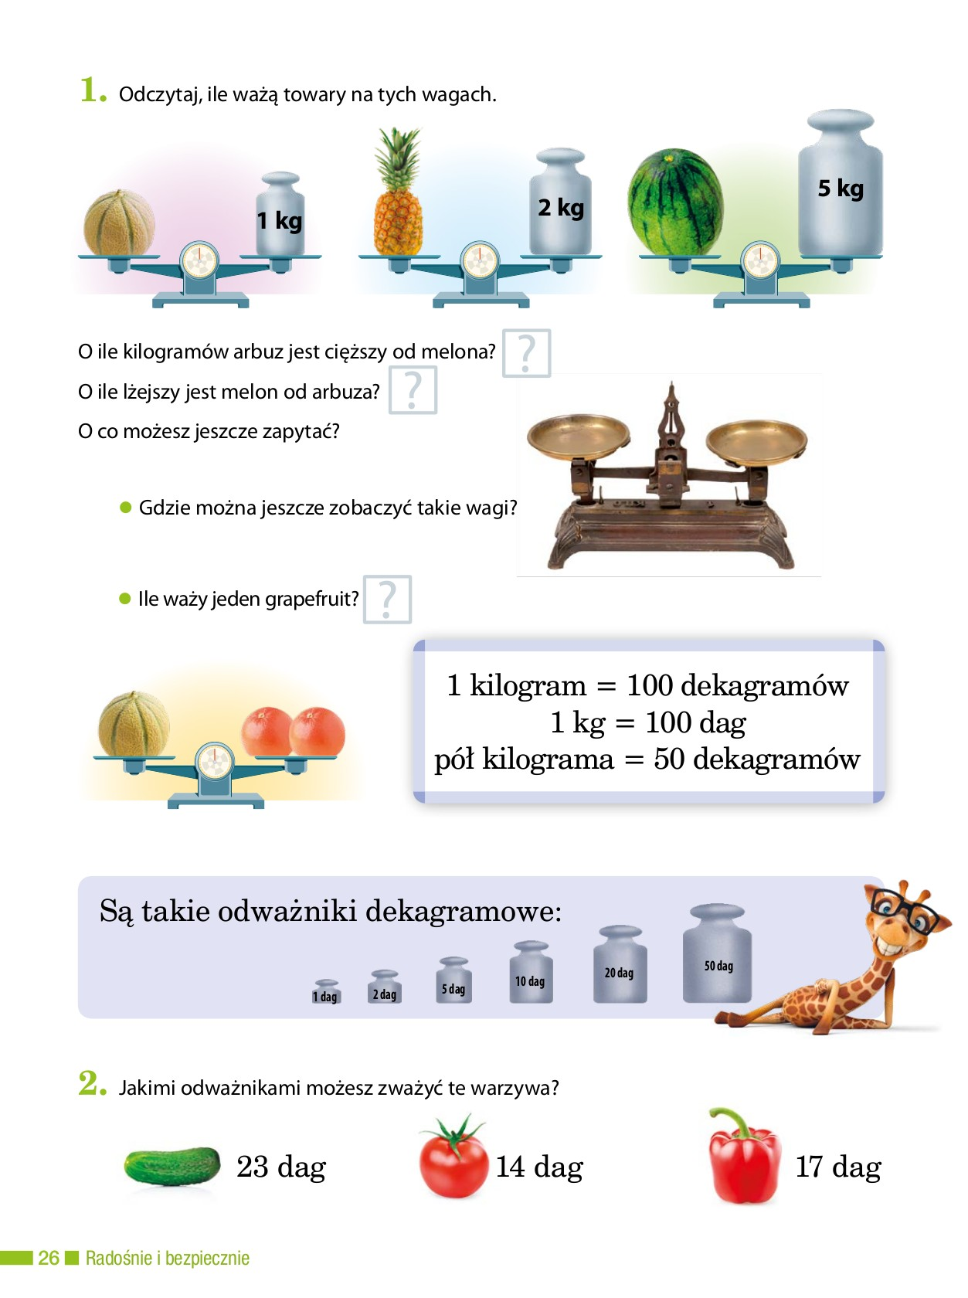
Teraz kolej na ćwiczenia z matematyki. Wykonaj zadania 1,2,3 ze str. 39.
MATEMATYKA RUCHU
Dziś utrwalacie jednostki wagi: dekagramy i kilogramy.
- Za zgodą rodziców poszukajcie w kuchni lub w spiżarce 6 produktów, na opakowaniach których podana jest ich waga.
- Zapiszcie nazwy tych produktów i obok ich wagę. Za wykonanie zadania otrzymacie CZWARTY DUŻY PUNKT.
Życzę Wam powodzenia w tych poszukiwaniach!

EDUKACJA FIZYCZNA
Wszyscy bardzo lubicie nasze lekcje wf -u. Pamiętajcie, aby w domu też ćwiczyć. Poniżej znajdziecie bardzo ciekawą propozycję.
Zachęcam....

https://wordwall.net/pl/resource/1121591/wychowanie-fizyczne/lekcja-wf-2-

EDUKACJA POLONISTYCZNA

Przyjrzyj się historyjce obrazkowej - Podręcznik str.55 i przeczytaj zdania pod obrazkami. Opowiedz rodzicom co przydarzyło się Marcie i wymyśl dalszy ciąg historyjki.
Wykonaj zadania na str.63 w ćwiczeniach.

Dla chętnych!!
Zagrajcie w grę: Ile brakuje do kilograma ?
Waszym zadaniem jest wybrać prawidłową odpowiedź i umieścić ją w białej ramce Zadanie jest proste. Trzeba być cierpliwym i troszkę pomyśleć.
Pamiętajcie: 1kg to 100 dekagramów
Oto link do gry: http://scholaris.pl/resources/run/id/102011

Życzę miłej nauki!

